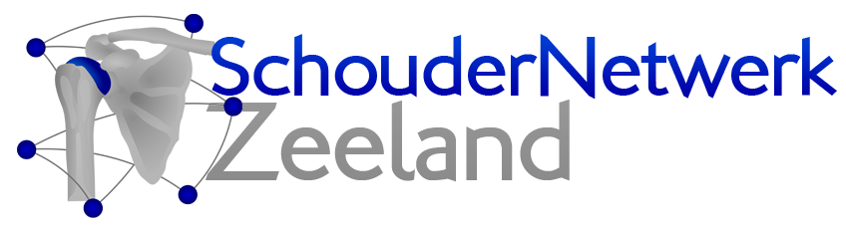

Aan: SNZeeland leden.
Van: Filip Struyf (vakinhoudelijk werkleider).
Betreft: 5ste mailronde 2014-5 voorafgaand aan bijeenkomst 18 november 2014.

Antwerpen, 26-09-2014.

Beste SNZ collega.

Over enkele maanden (18/11) vindt de volgende SNZ bijeenkomst plaats. Hier zullen we ons weer focussen op de kwaliteiten van een schouder fysiotherapeut, meer specifiek zal dra. Dorien Borms (UGent) een gastlezing geven over SLAP & biceps letsels. Als inhoudelijk artikel hebben we dan ook gekozen voor een overzichtsartikel “SLAP lesions: an update on recognition and treatment” van Christopher Dodson en David Altchek uit het Journal of Orthopaedic & Sports Physical Therapy 2009. Het betreft een beschrijvende review -en dus geen systematisch literatuuroverzicht- maar dat zullen jullie wel niet heel erg vinden…

Dit artikel is deze keer geschreven is door 2 orthopedisch chirurgen, wat ook duidelijk uit het artikel naar voren komt.

Graag ontvangen we je antwoorden ten laatste op 10 november 2014 zodat de antwoorden verwerkt kunnen worden.

Tot dan!

Filip Struyf
Dit formulier is ingestuurd door (naam):

Vraag 1. Een SLAP leasie dat gekenmerkt wordt door uitrafeling en degeneratie van het labrum en de daarbij horende hechting van de biceps, wordt vaak geassocieerd met:
- Een rotatorcuff pathologie
- Glenohumerale instabiliteit
- Oudere patiënten

Vraag 2. Wat is volgens Shepard et al. de meest waarschijnlijke oorzaak voor een SLAP leasie?
- Het excentrisch belasten van de biceps op het einde van de follow-through fase
- Het peel-back fenomeen
- Glenohumerale instabiliteit

Vraag 3. Waarin verschillen de symptomen tussen een SLAP en een rotatorcuff letsel?
- Patiënten met een rotatorcuff letsel klagen duidelijk van meer nachtelijke pijnklachten dan patiënten met SLAP letsels.
- Patiënten met een SLAP letsel hebben meer pijn dan patiënten met een rotatorcuff letsel
- Patiënten met een rotatorcuff letsels hebben minder bewegingsafhankelijke klachten dan patiënten met SLAP letsels

Vraag 4. Wanneer is de O’Brien actieve compressie test positief?
- Wanneer de patiënt de arm niet in 90° elevatie kan houden
- Wanneer de patiënt pijn aangeeft ter hoogte van het AC gewricht, in 90° abductiepositie en pronatie van de voorarm
- Wanneer de patiënt diep in de schouder pijn aangeeft, in 90° abductiepositie en pronatie van de voorarm

Vraag 5. Wat beoogt de therapeut met bijvoorbeeld een biceps load II test, of een pronated load test?
- Door de activatie van de biceps, tracht de therapeut pijn te provoceren in de bicepspees
- Door de abductie-exorotatie positie, tracht de therapeut instabiliteit te creëren en daarmee een klik of apprehension te verkrijgen
- Door de combinatie van een flexie en de exortotatie/abductiepositie, tracht de therapeut het peel-back fenomeen te simuleren en daarmee pijn te provoceren.

Vraag 6. Een klassieke röntgen foto is vaak negatief in geval van een SLAP leasie, tenzij de patiënt een geassocieerde Hill-Sachs letsel heeft. Wat is een Hill-Sachs letsel?
- Een indeukingsfractuur van de humeruskop aan postero-inferieure zijde, vernoemd naar de radiologen Harold Arthur Hill (1901-1973) en Maurice David Sachs (1909-1987) uit San Francisco.
- Indien tijdens de luxatie het inferieure glenohumerale ligament is gescheurd
- Een extra-articulaire posterieure ossificatie, geassocieerd met een posterieure labrum letsel

Vraag 7. Wat is de gouden standaard voor het visualiseren van een SLAP leasie door middel van beeldmateriaal?
- CT
- Arthro MRI met contrastvloeistof
- Arthroscopie

Vraag 8. Hoe ziet het conservatief beleid bij SLAP laesies eruit?
- Rust, anti-inflammatoire medicatie en vervolgens doorgedreven mobilisaties ter herstel van de mobiliteit
- Rust, anti-inflammatoire medicatie en vervolgens hervatting van de normale activiteiten
- Rust, anti-inflammatoire medicatie en vervolgens herstel van normale scapulothoracale mobiliteit, opheffing van eventueel aanwezige GIRD

Vraag 9. Waarom wordt exorotatie van meer dan 30° 4 weken postoperatief best vermeden?
- Dit om de eventueel aanwezige GIRD maximaal te herstellen
- Dit om het peel-back fenomeen zo lang mogelijk te vermijden
- Dit om adhesive capsulitis te voorkomen

11: Mijn mening over de waarde van dit artikel met betrekking tot de fysiotherapeutische relevantie is een:
12: Mijn mening over de waarde van dit artikel met betrekking tot de daadwerkelijke implementatie in de praktijk is een:
Vraag 13. Het uitvoeren van deze opdracht (lezen, interpreteren, antwoorden) kostte mij het aantal minuten dat ik in de volgende kolom noteer:

